|  |
| --- |
| 合同会社　金のりんご  代表社員　川東　ののか  〒880-0871宮崎市大王町５９番地クリオ９０　１０１号 |

ヘルパーステーション・ソフィア虐待防止マニュアル

　１．障害者の定義について

障害者虐待防止法では、障害者とは障害者基本法第2条1号に規定する障害者と定義されています。同号では、障害者とは「身体障害、知的障害、精神障害（発達障害を含む。）その他心身の機能の障害がある者であって、障害及び社会的障壁により継続的に日常生活又は社会生活に相当な制限を受ける状態にあるもの」としており、障害者手帳を取得していない場合も含まれる点に留意が必要です。また、ここでいう障害者には１８歳未満の者も含まれます。

２．「障害者虐待」に該当する場合

障害者虐待防止法では、「養護者」「使用者」「障害者福祉施設従事者等」による虐待を特に「障害者虐待」と定めています（第２条第２項）。

「養護者」とは、障害者の身辺の世話や身体介助、金銭の管理等を行っている障害者の家族、親族、同居人等のことです。

「使用者」とは、障害者を雇用する事業主又は事業の経営担当者その他その事業の労働者に関する事項について事業主のために行為をする者のことです。

「障害者福祉施設従事者等」とは、障害者総合支援法等に規定する「障害者福祉施設」又は「障害福祉サービス事業等」（以下、合わせて「障害者福祉施設等」といいます。）に係る業務に従事する者のことです。

当社では以下の事業者・事業所に従事する皆様です。

|  |
| --- |
| 合同会社　金のりんご  代表社員　川東　ののか　　　ヘルパーステーション・ソフィア  〒880-0871　宮崎市大王町５９番地クリオ９０　１０１号 |

　3．障害者福祉施設従事者等による障害者虐待

これらの事業に従事する人たちが、次の行為を行った場合を「障害者福祉施設従事者等による障害者虐待」と定義しています。（第２条第７項）

1. 身体的虐待：障害者の身体に外傷が生じ、若しくは生じる恐れのある暴行を加え、又は正当な理由なく障害者の身体を拘束すること。
2. 性的虐待：障害者にわいせつな行為をすること又は障害者をしてわいせつな行為をさせること。
3. 心理的虐待：障害者に対する著しい暴言、著しく拒絶的な対応又は不当な差別的な言動その他の障害者に著しい心理的外傷を与える言動を行うこと。
4. 放棄・放置：障害者を衰弱させるような著しい減食又は長時間の放置、他の利用者による①から③までに掲げる行為と同様の行為の放置その他の障害者を養護すべき職務上の義務を著しく怠ること。
5. 経済的虐待：障害者の財産を不当に処分することその他障害者から不当に財産上の利益を得ること。

なお、高齢者関係施設の入所者に対する虐待については、６５歳未満の障害者に対するものも含めて高齢者虐待防止法が適用され、児童福祉施設の入所者に対する虐待については、児童福祉法が適用されます。ただし、18歳以上で、障害者総合支援法による給付を受けながら児童福祉施設に入所している場合は、障害者虐待防止法が適用されます。

また、法第３条では「何人も、障害者に対し、虐待をしてはならない。」と規定され上記の「障害者福祉施設従事者等」のみならず、幅広く全ての人が障害者を虐待してはならないことを定めています。

なお、障害者虐待防止法に関する全般的な内容は、「市町村・都道府県における障害者虐待の防止と対応」（平成２６年１２月・厚生労働省）を参照してください。

4．虐待行為と刑法

障害者虐待は、刑事罰の対象になる場合があります。

例えば、

1. 身体的虐待：刑法第１９９条殺人罪、第２０４条傷害罪、第２０８条暴行罪、第２２０条逮捕監禁罪
2. 性的虐待：刑法第１７６条強制わいせつ罪、第１７７条強姦罪、第１７８条準強制わいせつ、準強姦罪
3. 心理的虐待：刑法第２２２条脅迫罪、第２２３条強要罪、第２３０条名誉棄損罪、第２３１条侮辱罪
4. 放棄・放置：刑法第２１８条保護責任者遺棄罪
5. 経済的虐待：刑法第２３５条窃盗罪、第２４６条詐欺罪、第２４９条恐喝罪、第２５２条横領罪等に該当する場合があります。

これまでの虐待事案においても、虐待した障害者福祉施設等の職員が警察によって逮捕、送検された事案があります。

|  |  |
| --- | --- |
| （表―１）　区分 | 内容と具体例 |
| 身体的虐待 | 暴力や体罰によって身体に傷やあざ、痛みを与える行為。身体を縛りつけたり、過剰な投薬によって身体の動きを抑制する行為。  　【具体的な例】  ・平手打ちする・殴る・蹴る・壁に叩きつける・つねる・無理やり食べ物や飲み物を口に入れる・やけど・打撲させる・身体拘束（柱や椅子やベッドに縛り付ける、医療的必要性に基づかない投薬によって動きを抑制する、ミトンやつなぎ服を着せる、部屋に閉じ込める、施設側の管理の都合で睡眠薬を服用させる等） |
| 性的虐待 | 性的行為やその強要（表面上は同意しているように見えても、本心からの同意かどうかを見極める必要がある）  　【具体的な例】  ・性交・性器への接触・性的行為を強要する・裸にする・キスする  ・本人の前でわいせつな言葉を発する、又は会話する・わいせつな映像を見せる  ・更衣やトイレ等の場面をのぞいたり映像や画像を撮影する |
| 心理的虐待 | 脅し、侮辱等の言葉や態度、無視、嫌がらせ等によって精神的に苦痛を与えること。  　【具体的な例】  ・「バカ」「何度言ったらわかるの！」等障害者を侮辱する言葉を浴びせる・怒鳴る・ののしる  ・悪口を言う・仲間に入れない・子ども扱いをする・人格をおとしめるような扱いをする・話しかけているのに意図的に無視する・返事をしない |
| 放棄・放置 | 食事や排泄、入浴、洗濯等身辺の世話や介助をしない、必要な福祉サービスや医療や教育を受けさせない等によって障害者の生活環境や身体・精神的状態を悪化、又は不当に保持しないこと。  　【具体的な例】  ・食事や水分を十分に与えない・食事の著しい偏りによって栄養状態が悪化している・あまり入浴させない・汚れた服を着させ続ける・排泄の介助をしない・髪や爪が伸び放題・室内の掃除をしない・ごみを放置したままにしてある等劣悪な住環境の中で生活させる・病気やけがをしても受診させない・学校に行かせない・必要な福祉サービスを受けさせない・制限する  ・同居人による身体的虐待や性的虐待、心理的虐待を放置する |
| 経済的虐待 | 本人の同意なしに（あるいはだます等して）財産や年金、賃金を使ったり勝手に運用し、本人が希望する金銭の使用を理由なく制限すること。  　【具体的な例】  ・年金や賃金を渡さない・本人の同意なしに財産や預貯金を処分・運用する・日常生活に必要な金銭を渡さない・使わせない・本人の同意なしに年金等を管理して渡さない |

５．障害者虐待を受けたと思われる障害者を発見した場合の通報義務

事業者による障害者虐待を受けたと思われる障害者を発見した者は、速やかに、市町村に通報する義務があります。（第１６条）。「障害者虐待を受けたと思われる障害者を発見した」場合とは、事業所従事者等から明らかに虐待を受けた場面を目撃した場合だけでなく、虐待を受けたのではないかと疑いを持った場合は、事実が確認できなくても通報する義務があることを意味しています。

発見者は、事業者の外部の人である場合もあると思いますが、内部の職員である場合も少なくないと思われます。その場合も通報の義務があることは同様です。

また、管理者やサービス管理責任者等が、内部で起きた障害者虐待の疑いについて職員から相談を受けた場合、職員からの相談内容や虐待を受けたとされる障害者の様子等から、虐待の疑いを感じた場合は、相談を受けた管理者等も市町村に通報する義務が生じます。（図―１）。

すなわち、障害者虐待防止法が施行された現在、障害者福祉施設等で障害者虐待があったと思われる場合は、誰もが市町村に通報する義務を有することになります。こうした規定は、障害者虐待の事案を事業者の中で抱え込んでしまうことなく、市町村、都道府県の事実確認調査を通じて障害者虐待の早期発見・早期対応を図るために設けられたものです。

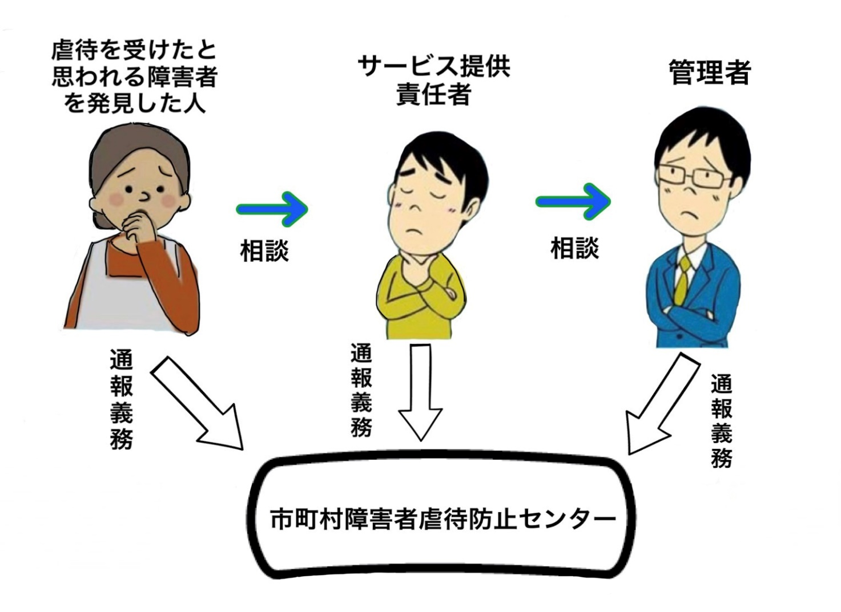

（図―１）

　６．虐待を発見した後の対応　　　　（図―２）

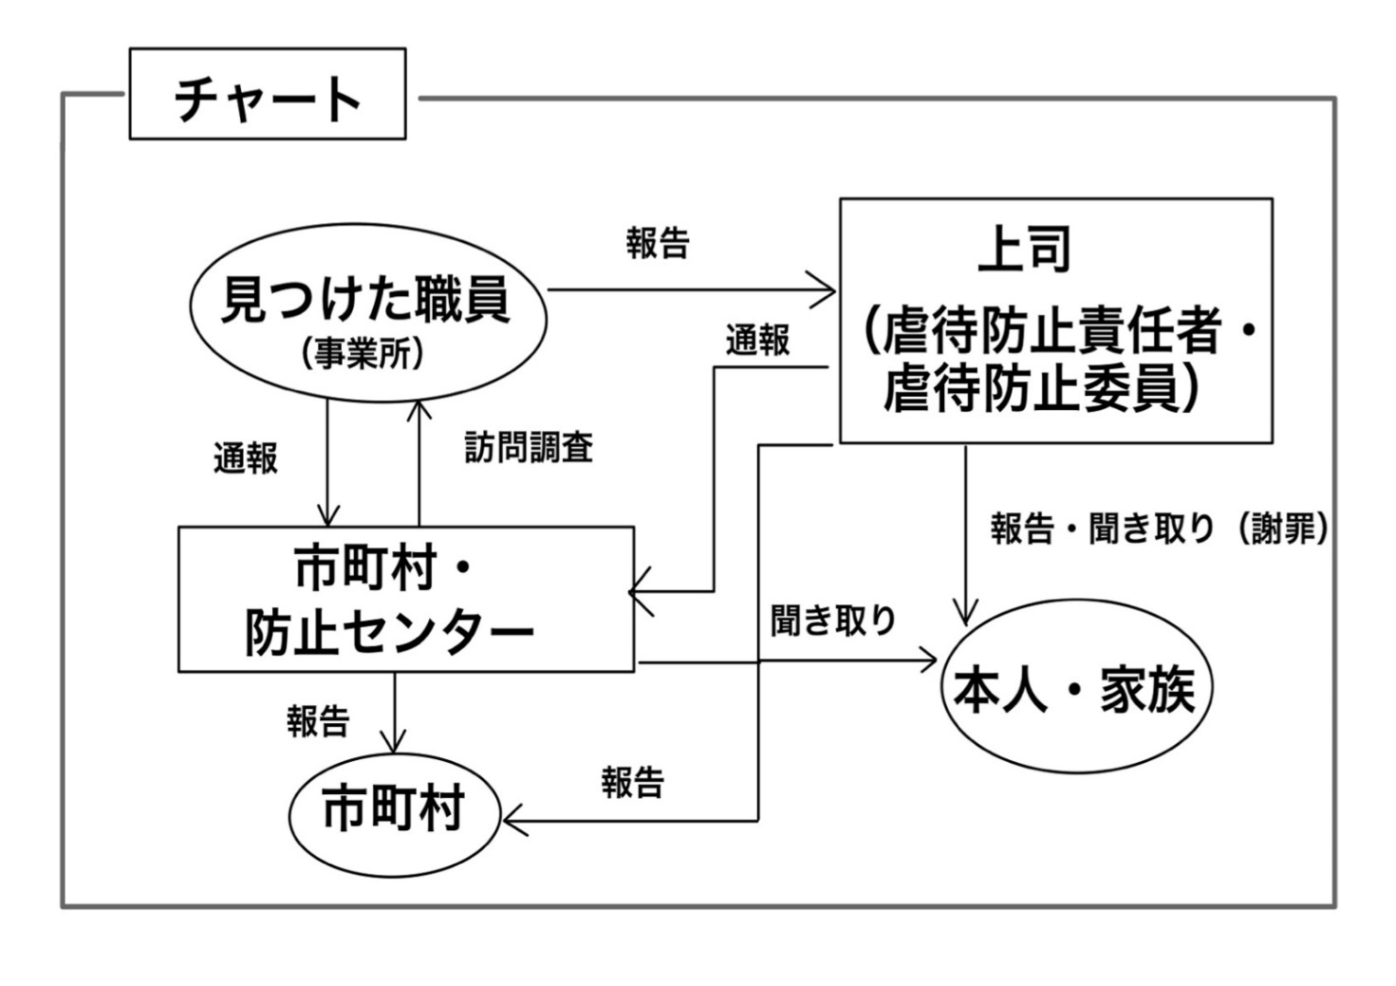

1. 行政機関からの聞き取り調査に当たっては、「隠さない」「嘘をつかない」という誠実な態度で対応し、勤務表、支援記録、個別支援計画の開示などの協力をします。
2. 事業所としては、原因を分析し再発防止のための取り組みを検討した結果を、本人・家族・ならび市区町村に報告します。
3. 事実の確認と原因の分析を通じて虐待に関係した職員や施設の役職者の責任を明らかにし、さらに、法人として責任の所在に応じた処分を行うことになります。処分に当たっては、労働関連法規及び法人の就業規則の規定等に基づいて懲戒委員会にて検討し行います。また、処分を受けた者については、虐待防止や職業倫理等に関する教育や研修の受講を義務づける等、再発防止のための対応を徹底して行うことが求められます。

　虐待を行った職員に対しては、なぜ虐待を起こしたのか、その背景について聞き取り、原因を分析します。

虐待は、一人の職員が起こす場合もあれば、複数の職員が起こす場合もあります。また、小さな不適切な対応が積み重なってエスカレートし、やがて大きな虐待につながってしまう等のケースも考えられるため、経過の把握も必要です。

さらに、虐待があることを知りながら見て見ぬふりをしてしまった職員がいる場合、職員相互の指摘ができないような支配的な力関係が職員の間に働いている場合もあります。

その他、職員が行動障害等の知識や対応の技術が不十分で、力で抑え込むことしかできなかった場合も考えられます。さらに、管理者等役職者が虐待を行っているのではないかと指摘を受ける場合もあるかもしれません。

これらを客観的に分析するためには、虐待防止委員会だけでなく、第三者的立場の有職者にも参加している権利擁護委員会にて検証することもあります。

虐待が起きると、施設は利用者や家族からの信頼を失うとともに、社会的な信用が低下し、虐待に関わっていなかった職員も自信を失ってしまいます。失ったものを回復するためには、事実の解明や改善に向けた誠実な取り組みと長い時間が必要になります。

虐待が起きてしまった原因を明らかにし、どうしたら虐待を防ぐことが出来たのかを振り返るとともに、行政の改善指導等に従い、今後の再発防止に向けた改善計画を具体化したうえで、同じ誤りを繰り返すことがないように取り組むことが支援の質を向上させるだけでなく、職員が自信を取り戻し、施設が利用者や家族からの信頼を回復することにもつながります。

７．虐待防止のための措置

（１）事業所の川東伊保子を、虐待防止責任者とします。

　　管理者は、虐待防止研修を自ら進んで受講し防止意識を高めます。

（２）「虐待防止委員会」を運営会議内に位置付け、委員長は管理者とします。

「虐待防止委員会」では各部署の課題について組織的に取り組みます。その際「権利擁護委員会」に助言を求め第三者の意見も反映します。

虐待防止委員会の役割

委員会には、「虐待防止のための計画づくり」、「虐待防止のチェックとモニタリング」、「虐待（不適切な対応事例）発生後の検証と再発防止策の検討」の３つの役割があります。

第１の「虐待防止のための計画づくり」とは、虐待防止の研修及びマニュアルやチェックリストの作成と実施、掲示物等ツールの作成と掲示等の実施計画づくりです。

第２の「虐待防止のチェックとモニタリング」とは、虐待防止の取り組みの実施プロセスです。チェックリストにより各職員が定期的に自己点検し、その結果を委員会が集計し報告します。また、この現況を踏まえて、どのような対策を講じる必要があるのか、具体的に検討の上、職員への研修計画や各部署の職員が取り組む改善計画に反映し、各部署で具体的に取り組みます。

第３の「虐待（不適切な対応事例）発生後の検証と再発防止策の検討」とは、虐待やその疑いが生じた場合、行政の事実確認を踏まえて障害者福祉施設等としても事案を検証の上、再発防止策を検討し、実行に移していくこととなります。

（３）各職員によるチェックリストの実施、倫理綱領・行動規範の浸透、研修の実施、ヒヤリハットの共有と分析を行います。

８．身体拘束について

正当な理由なく身体を拘束することは身体的虐待に当たります。「身体拘束をしない」支援の検討が支援の質の向上につながります。

　（１）やむを得ず身体拘束をする時の３要件（３つの要件がすべて満たされた時に実施可能となります）

①切迫性：利用者本人または他の利用者等の生命、身体、権利が危険にさらされる可能性が著しく高いこと

②非代替性：身体拘束や行動制限を行う以外に代わりの方法が無いこと

③一時性：身体拘束その他の行動制限が一時的であること（長期にわたらないこと）

　（２）組織として慎重に検討し、決定し個別支援計画に記載

　　　　どのような理由で、どのような身体拘束または行動制限をいつまでするのかを明記する。

　　（例：ガラスで腕を切り縫合したので、抜歯するまでの一週間自分で気になって糸を抜いてしまわぬように、手袋を常時つけて過ごすなど）

　　　責任者は、検討した会議に出席または議事録を確認し、支援計画及び支援記録に記載があるかを点検する。

　（３）本人、家族に丁寧な説明をして、身体拘束または行動制限をすることについて同意を得る。

　（４）必要な事項の記載

　　身体拘束または行動制限を行った時には、支援記録などにその都度記載をする。

|  |
| --- |
| 障害者虐待防止の一番の道は、誠実な施設・事業所の運営とアセスメントに基づく根拠のある支援をチームで実践することと支援の質の向上です |

⇒虐待防止委員会　　期間：令和　　年　　月　　日～令和　　年　　月　　日　　　担当者名：



ヘルパーステーション・ソフィアにおける障害者虐待防止チェックリスト

　　　　　　　　　　　　　　　　　　　　　　　　　　　　　　　　　　　　　　　　　　　　　　　　　　全職員用

〈セルフチェックリスト（職員用）〉



ヘルパーステーション・ソフィアにおける障害者虐待防止チェックリスト

〈セルフチェックリスト〉



虐待防止　　チェックリスト

虐待防止のアンケートを行いたいと思います。記入していただき事務所机のアンケート回収boxへ入れてください。期限は　　月末日とします。内容等に困ったことや質問等がありましたら川東までお願い致します。



事故およびひやり・はっと報告書

報告年月日　　　　年　　月　　日

|  |  |
| --- | --- |
| 利用者氏名　　　　　　　　　　　　　　　　　　　　　　　　　　　　　様　　　　　　□男　　□女　　　　　年齢　　　　　歳 | |
| 利用状況　　　　□重度訪問　　　　□居宅介護　　　　□同行援護　　　　□移動支援 | |
| 発生年月日　　　　　　　年　　月　　日　（ 　　） | 発生時刻　　am/pm　　　　　　時　　　　　　頃 |
| 発生場所 | 報告者氏名 |
| 種類  　　　□転倒・転落　　　　　□外傷　　 （擦過傷　　 　　骨折　　 　　出血） 　　　　　□誤嚥・誤飲　　　　　□異食  　　　□熱傷　　　　　□感染　　　　　□自傷　　　　　□暴力　　　　　□金銭　　　　　□紛失・破損　　　　□与薬  　　　□契約関連　　　　　　□その他　（　　　　　　　　　　　　　　　　　　　　　　　　　　　　　） | |
| ≪発生状況≫　＊事実を簡潔に記載  　□介助中　　　　　□外出中　　　　　□その他 | |
| ≪発生直後の緊急処置　（事故の場合記入）≫　＊誰に連絡し、どのように対応したか等記載 | |
| ≪利用者・家族への説明内容　（事故の場合記入）≫ | |
| ≪事故原因または「ひやり・はっと」の場合は防ぐことができた理由≫ | |
| ≪確認印≫ | |